Tajuttoman potilaan ensiapu ja elvytysohjeet
Kiinteistön osoite: Kirjoita tekstiä napsauttamalla tätä.
Rakennus: Kirjoita tekstiä napsauttamalla tätä.

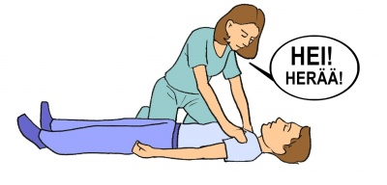
1 Jos henkilö menettää tajuntansa, selvitä, onko hän herätettävissä: puhuttele ja ravistele. Jos potilas hengittää, aseta kylkiasentoon ja soita 112. Tarkkaile hengitystä.

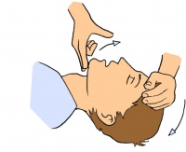
2 Kun, henkilö ei herää, soita 112.
Aseta puhelin kaiutintoiminnolle ja jatka auttamista.

3 Aseta autettava selälleen ja selvitä hengittääkö hän normaalisti.
Avaa hengitystie päätä ojentamalla, leuankärjestä kohottamalla. Tunnustele poskellasi ilmavirtaa, katso rintakehän liikettä.

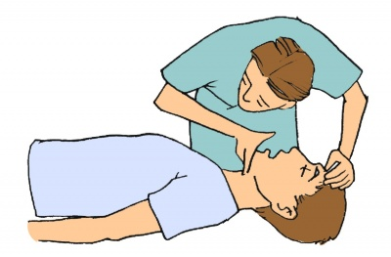

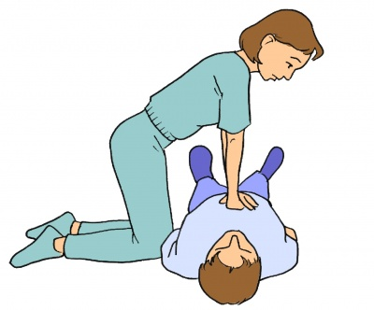
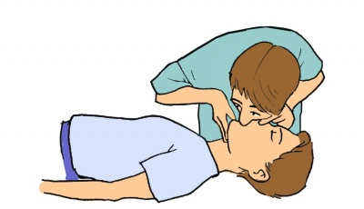
4 Autettava ei hengitä normaalisti: aloita paineluelvytys, paina 30 kertaa.
Aseta kämmentyvi keskelle autettavan rintalastaa, toinen käsi alemman päälle. Paina rintalastaa kohtisuoraan alaspäin 30 kertaa.

5 Jatka puhaltamalla 2 kertaa.
Avaa hengitystie, sulje autettavan sieraimet, peitä suullasi autettavan suu ja puhalla rauhallisesti 2 kertaa, rintakehä nousee (liikkuu). Jatka rytmillä 30:2, kunnes ensihoitopalvelu ottaa vastuun tai autettava virkoaa.

